**DESAIN APLIKASI MOBILE**

**MULTI SCREEN APLIKASI WARUNG E**



**Disusun oleh :**

**RICHARD RAFFLES**

**(2055201078)**

**PRODI TEKNIK INFORMATIKA**

**FAKULTAS TEKNIK**

**UNIVERSITAS MUHAMMADIYAH**

**2023**

1. **Desain Aplikasi Mobile Multi Screen Aplikasi Warung E**
2. Halaman Login

|  |  |
| --- | --- |
| Halaman Login Komponen |  |
|  |  |

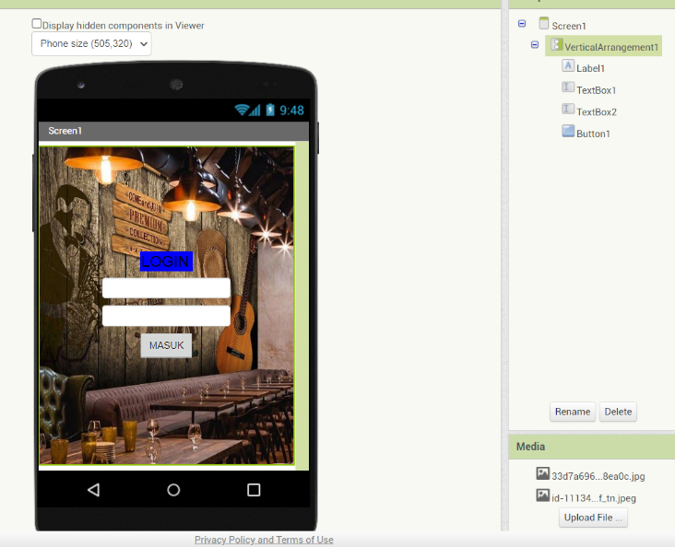

Keterangan Komponen pada screen 1(Halaman Login) :

1. Label 1

* HorizontalArragement 1

1. VerticalArrangement 1

* Label 2
* HorizontalArragement 2
* TextBox1
* HorizontalArragement 3
* Label 3
* HorizontalArragement 4
* PasswordTextBox 1

1. HorizontalArragement 5
2. Buton 1
3. Halaman Menu

|  |  |
| --- | --- |
| Halaman Menu Komponen |  |
|  |  |
|  |  |

Keterangan Komponen pada screen 2(Halaman Menu) :

1. Buton 1
2. HorizontalArragement 1
3. Buton 2
4. HorizontalArragement 2
5. Buton 3
6. HorizontalArragement 3
7. Buton 4
8. Menu Barang

|  |  |
| --- | --- |
| Menu Barang komponen |  |
|  |  |
|  |  |

Keterangan Komponen pada screen 3(Menu Barang) :

1. Buton 1
2. WebViewer

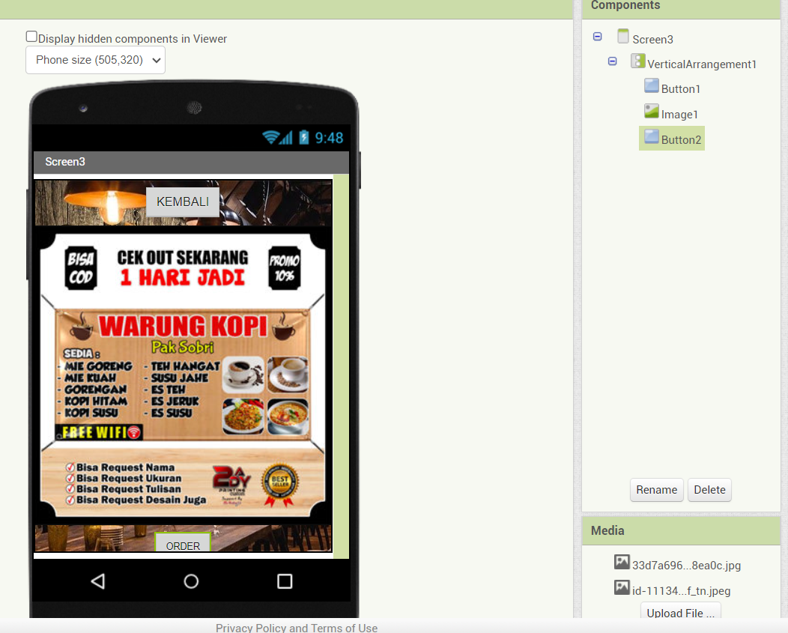

1. Menu Penjualan

|  |  |
| --- | --- |
| Menu Penjualan Komponen |  |
|  |  |
|  |  |

Keterangan Komponen pada screen 3(Menu penjualan) :

1. Buton 1
2. WebViewer
3. Menu Laporan

|  |  |
| --- | --- |
| Menu Laporan komponen |  |
|  |  |
|  |  |

Keterangan Komponen pada screen 4(Menu Laporan) :

1. Buton 1
2. WebViewer
3. Menu Pengaturan

|  |  |
| --- | --- |
| Menu Pengaturan komponen |  |
|  |  |
|  |  |

Keterangan Komponen pada screen 5(Menu Pengaturan) :

1. Buton 1

Link GitHub File AIA Desain Aplikasi Mobile Multi Screen Aplikasi Warung E:

https://github.com/Basofi14/Desain-aplikasi-Warung-E.git